**Våroppblomstringen er på vei i Ytre Oslofjord**

**Fagrådet for Ytre Oslofjord finansierer et omfattende overvåkningsprogram som har pågått siden 2000. Det første toktet for overvåkning av vannmassene i 2019 ble vellykket gjennomført av NIVA fra 7. til 10. januar. NIVAs forskere har igjen vært på tokt og andre runde av Miljøovervåkningen i Ytre Oslofjord 2019-2023 ble gjennomført fra 11. til 14. februar 2019.**

Overvåkningsprogrammet for 2019 er omfattende og består av 16 stasjoner, plassert fra Drammensfjorden i nord, til Frierfjorden i vest og Iddefjorden i øst. Programmet samkjøres med Økokyst Skagerrak, som i tillegg har 7 stasjoner plassert sentralt i fjorden. Prøvetakningen ble gjennomført om bord på Universitetet i Oslos forskningsfartøy F/F Trygve Braarud.

A bridge over a body of water

Description generated with high confidence

**1**

Det var, som vanlig, værforholdene som la premissene for utførelsen av prøvetakningen. Toktet startet på mandag i nydelig solskinn (Bilde 1). På grunn av is måtte stasjonene inne i Drammensfjorden (D-2 og D-3) unnlates, men Breiangen, Bastø, Bolærne og Vestfjorden ble besøkt. På tirsdag ble de resterende stasjonene på vestsiden av fjorden prøvetatt og vi avsluttet dagen i Frierfjorden. Onsdag startet med seilas over til Torbjørnsskjær i høye bølger og dagen endte med noen av stasjonene inne i Hvaler-området, også stasjonen inne i Iddefjorden (ID-2) måtte unnlates på grunn av isdekke. På torsdag ble de siste Hvaler-stasjonene tatt, før det bar ut i bølgene igjen til Missingene, deretter var Krokstadfjorden og Mossesundet de to siste stoppene før toktet var gjennomført.

Det var betydelig kaldere i fjorden nå enn i januar. Overflatetemperaturen lå på om lag 2 °C i hele Oslofjorden, med unntak av i Sponvika, der den var på 4 °C. I Hvaler-området er det en varmere vannmasse allerede på 10-15 meters dyp, men i resten av fjorden må man nå dypere for å finne rester av det varme sommervannet.

Årets våroppblomstring av planteplankton er på trappene og det var tydelig sjiktning i vannet på flere stasjoner. I Frierfjorden var det et veldig definert ferskvannslag og planktonet var også tydelig dominert av arter forbundet med ferskvann (Bilde 2). Ellers i fjorden var planktonbiomassen begynt å ta seg opp, og det var et typisk blandingssamfunn. Fortsatt er det mye store dinoflagellater som er med fra vintersamfunnet, som vist med slekten Tripos i bilde 2. Men det begynner også å bli mange kiselalger i lange fine kjeder, noe som i kombinasjon med at lagdelingen i vannet begynner å bli veldig tydelig er en klar indikator på at våroppblomstringen er på vei.

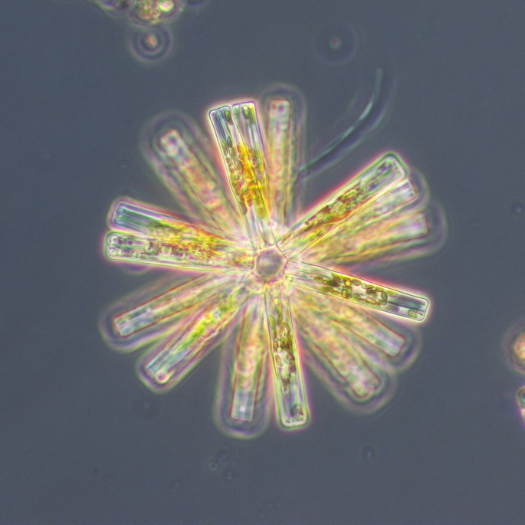A picture containing outdoor, animal, arthropod, sky

Description generated with very high confidence

**3**

**2**

Fagrådets hjemmeside:

<http://ytre-oslofjord.no/>